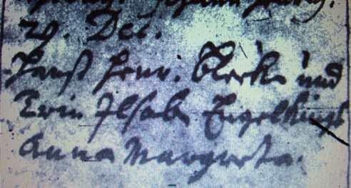

Kirchenbuch Lerbeck 1751; ARCHION-Bild 133 in „Taufen etc. 1656 – 1798“ (miserable Vorlage)
Abschrift:
„29. Dec. Hans Henr. Bleeke und Trin Ilsabe Engelkings Anna Margaretha“.

